Ngày báo cáo: 09/10/2020

Module báo cáo: LAB3 Intersystem communication protocols

Mã sinh viên: 18064161

Họ và tên: Phan Trung Hiếu

**NỘI DUNG**

**TCP/IP sockets**

**Ví dụ 1: Viết chương trình nhận hostname từ đối dòng lệnh và in ra địa chỉ IP tương ứng với  
hostname đó.**

* Source code:

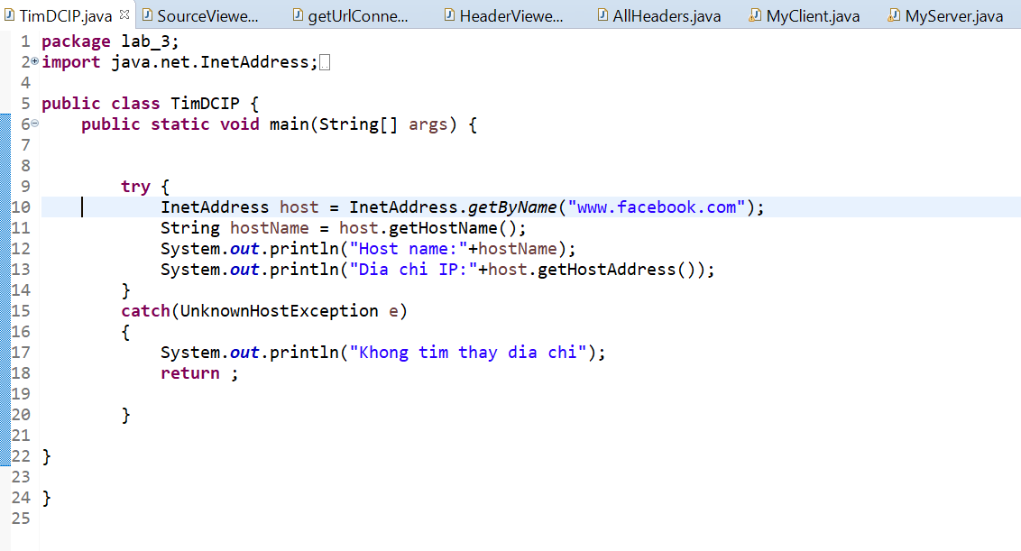

* Kết quả:

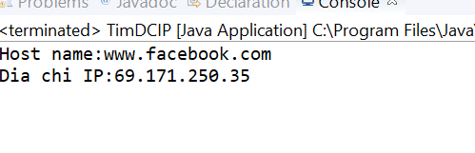

**Ví dụ 2: Viết chương trình nhập một hostName từ đối dòng lệnh và in ra dòng thông báo cho biết địachỉ IP tương ứng với địa chỉ IP đó thuộc lớp nào.**

* Source code:
* 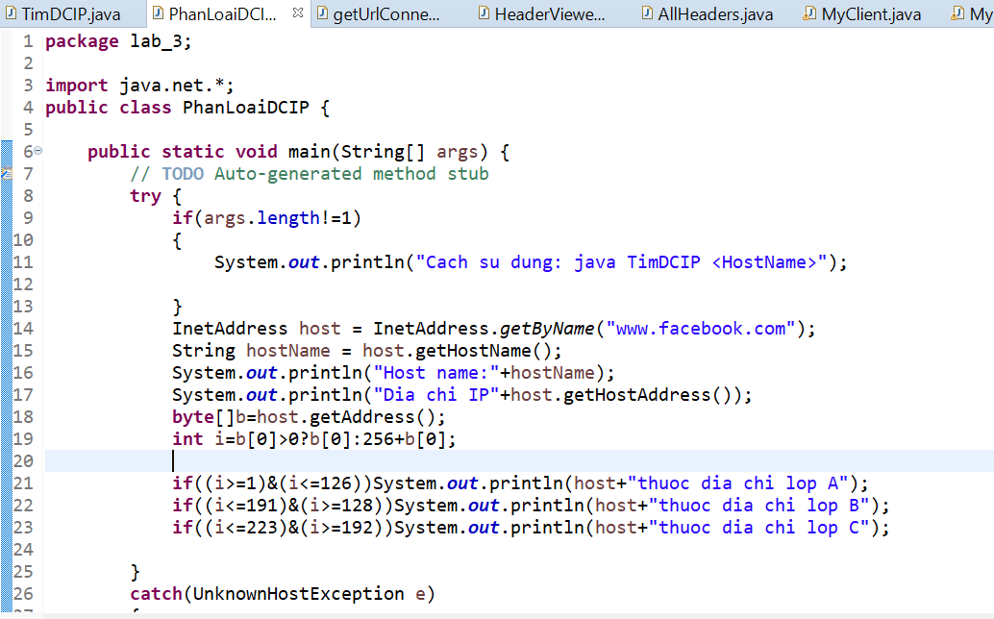
* Kết quả:

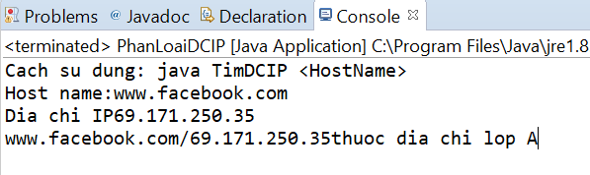

**Vd: Viết chương trình nhập vào một URL từ đối dòng lệnh và hiển thị từng thành phần tạo nên URL lên màn hình**

* Source code:

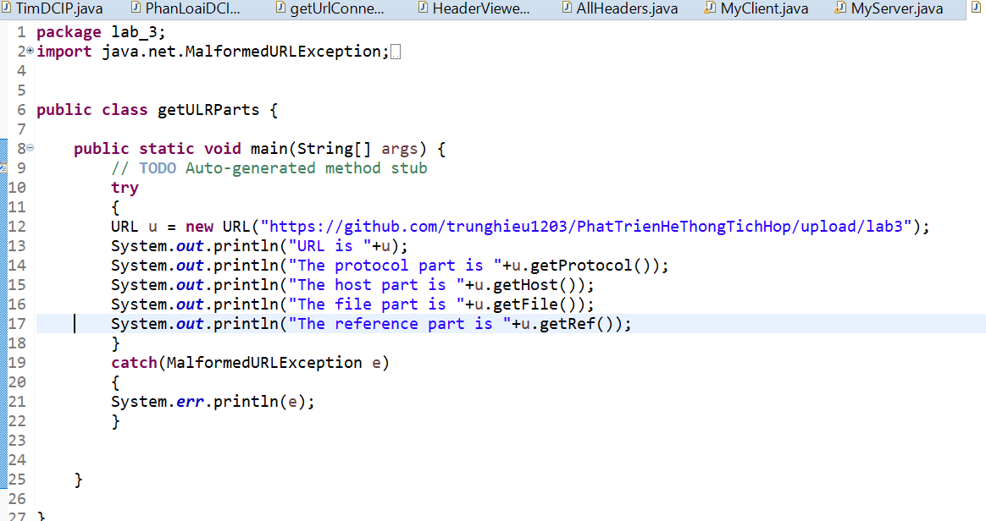

* Kết quả:

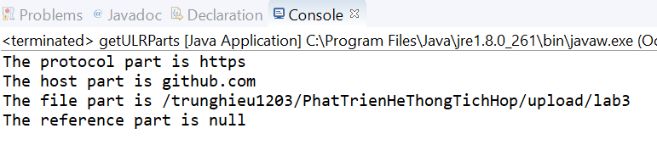

**Vd: Viết chương trình nhập một URL từ bàn phím, kết nối với Internet và hiển thị mã nguồn của trang Web đó lên màn hình.**

* Source code:

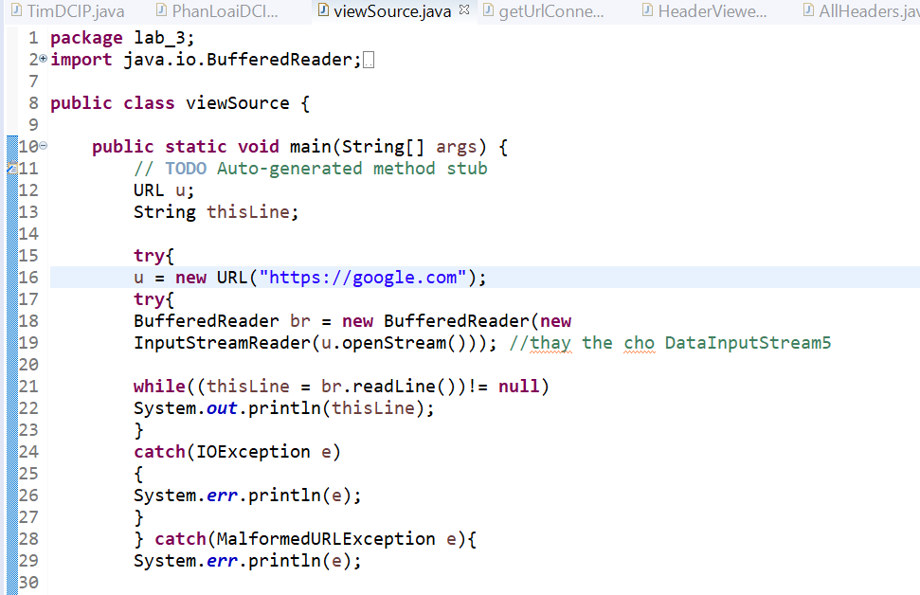

* Kết quả:

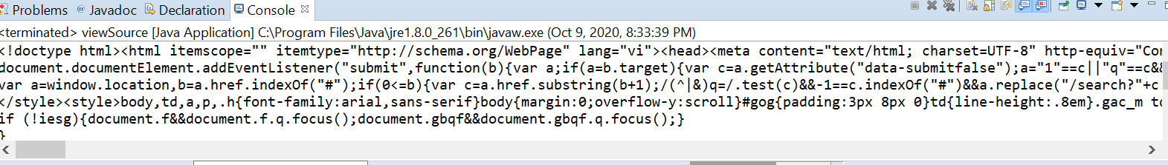

**Mở 1 URLConnection**

* Source code:

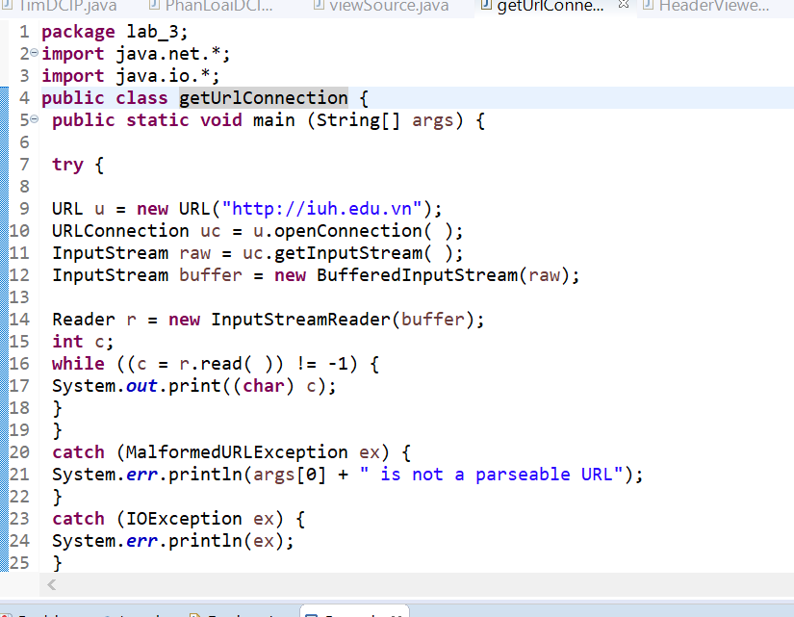

* Kết quả:

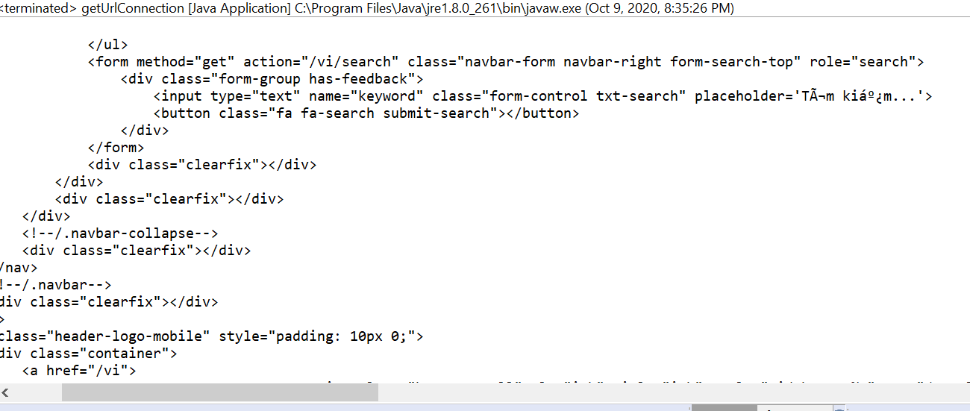

**Vd1: download mã nguồn của một trang web**

* Source code:

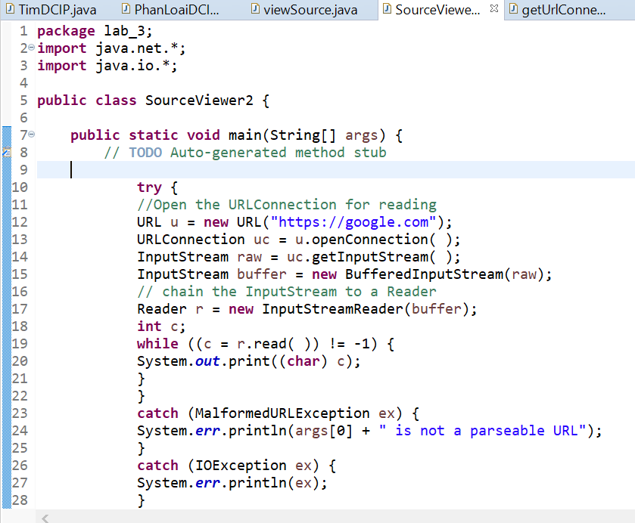

* Kết quả:

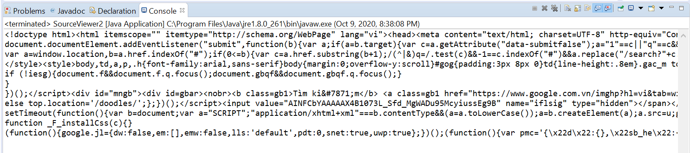

**Vd2: Đọc các trường header của trang web**

* Source code:

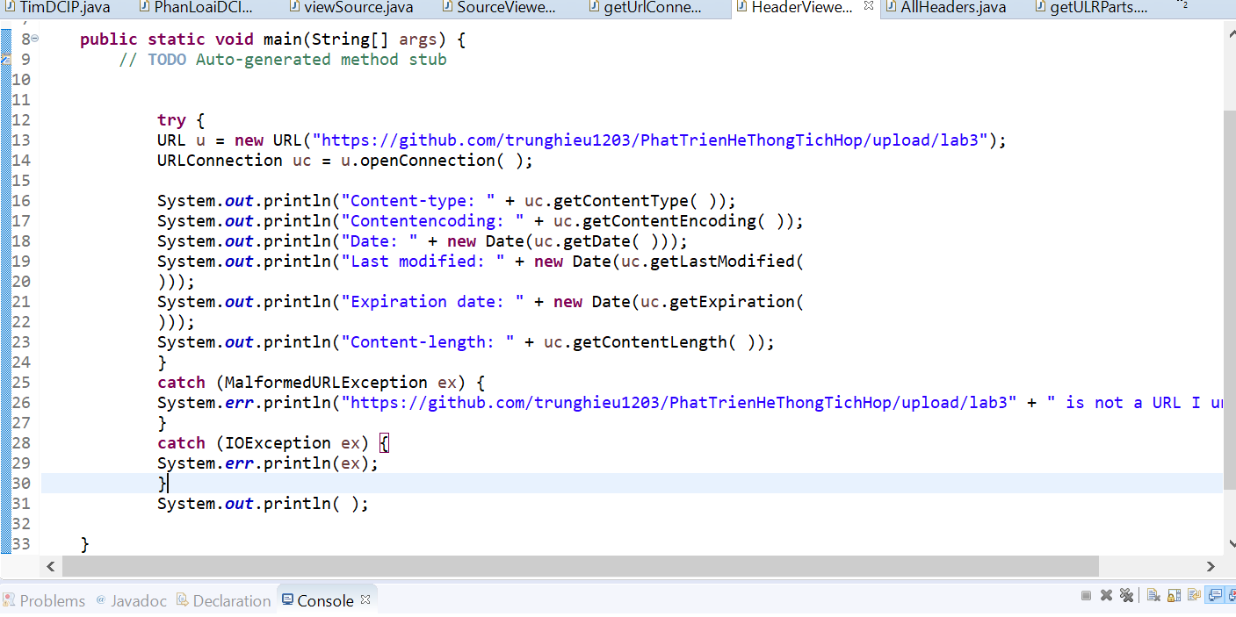

* Kết quả:

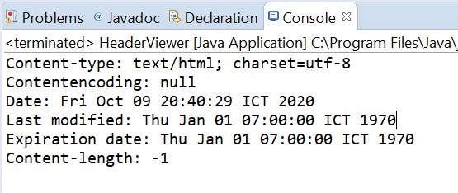

**Vd3: Lấy tất cả các header**

* Source code:

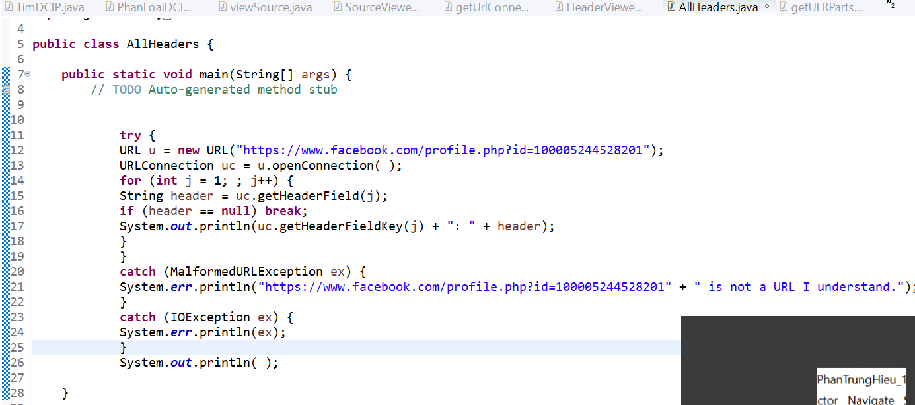

* Kết quả:

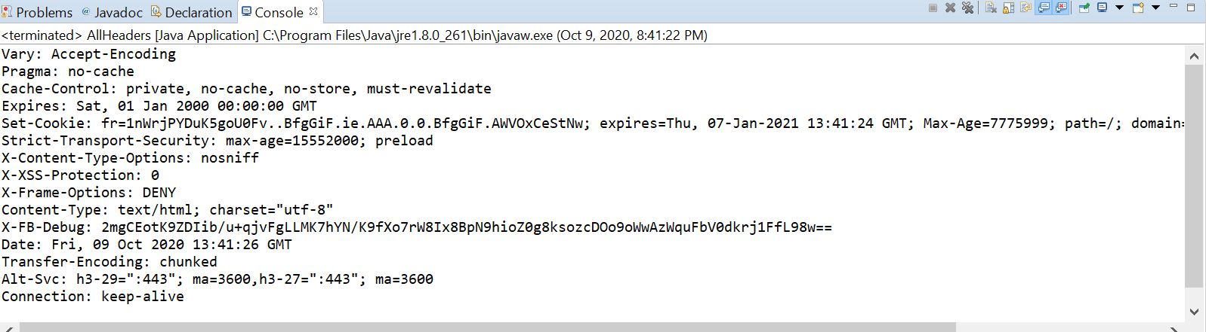

**Lập trình socket**

**MyClient**

* Source code:

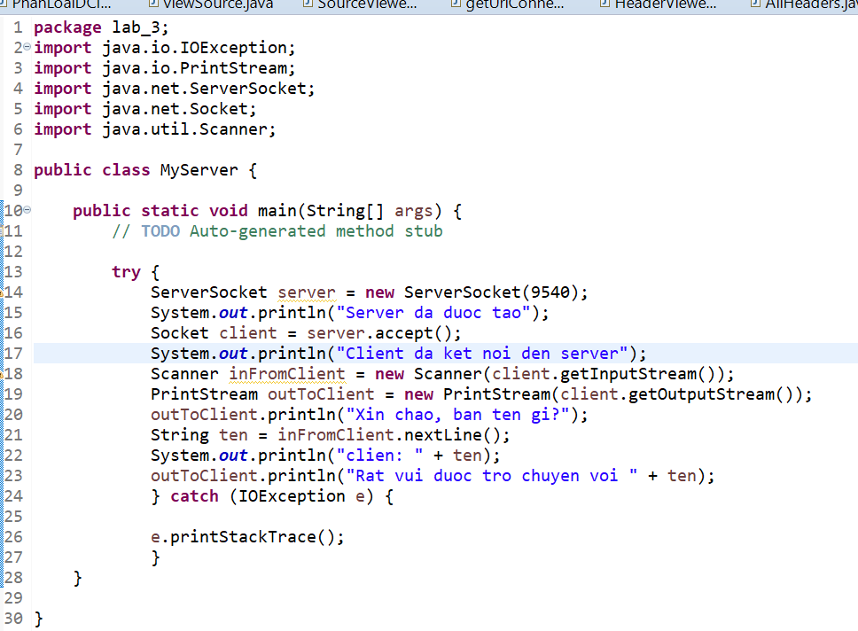

**My Server**

* Source code:

